江财老年体育两会召开理事会议，喜迎建党一百周年
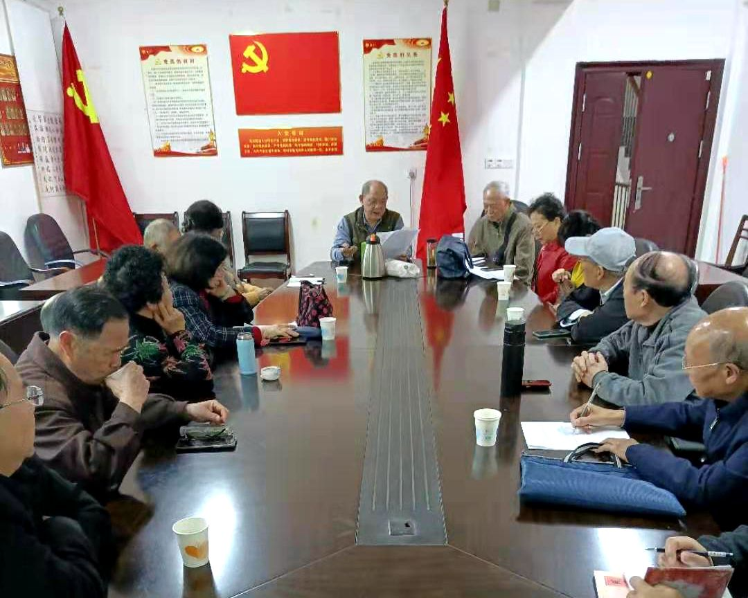
4月13日，江财老年体育两会第七届理事会第一次会议在离退休人员工作处召开。会议由离退休人员工作处副处长、老年体育两会秘书长刘晓峰主持，全体理事参加了会议。刘仁彪处长对如何组织好老年人体育活动征求了大家的意见建议。会议围绕老年体育两会机构设置、2021年度主要工作进行了讨论。明确了以下事项；
会上，充实完善了老年体育两会机构设置。根据省、市老年体育两会机构设置情况，对应设置了相关工作机构。名称为“江西财经大学老年体育协会、老年人体育科学研究学会”，实行两块牌子、一套人马的机构设置。组成了理事会，理事会暂由19名成员组成：王金华、胡晓毛、战飚 刘晓峰、江晖、黄和平、黄忠海、饶肇英、詹惠琴、李晓芳、欧阳狮、张耀萍、万铁羽、杨霞、谢望礼、郑建祥、钟倜民、高素君、南淼英当选为理事。会议推荐选举产生了老年体育“两会”负责人：主席、会长：王金华；副主席、副会长：胡晓毛(常务)、黄和平(联系青山园)、 苏海忠(联系蛟桥园)、战飚、(联系枫林园)、饶肇英 (联系青山路)、 黄忠海(联系麦庐园)。
组成五个活动分会，即：1、老年合唱团。团长：詹惠琴，副团长：李晓芳、万铁羽、欧阳狮、张耀萍。下设声乐队，队长；李晓芳(兼)，器乐队，队长：欧阳狮(兼)。2、钓魚分会。会长：黄忠海(兼)、副会长：万贤奎。3、群艺分会。会长：黄和平，副会长：詹惠琴、高素君。下设(1)、时装队，队长：高素君，(2)、象棋队，队长：黄和平(兼)，(3)、扑克牌队，队长：南淼英、(4)、广场舞队，队长：詹惠琴(兼)，(5)、太极拳队，队长(待选)。4、球类分会。会长：郑建祥，副会长：谢望礼、钟倜民。下设(1)、乒乓球队，队长：郑建祥，(2)、台球队，队长：谢望礼，(3)、门球队，队长：钟倜民。5、体育科学健身分会。会长：战 飚、副会长：刘晓峰、饶肇英。下设(1)、春秋游健步健身组组长：刘晓峰、副组长： 饶肇英。(2)、科学健身宣传组，组长：战飚 副组长： 苏海忠。(3)、老年运动会筹办组，组长：刘晓峰，副组长：江晖。
会议明确了2021年度老年体育两会主要工作。一是围绕建党一百周开展庆祝活动的节目准备工作。离退休人员工作处拟于今年“七一”期间举办建党100周年庆祝大会，声乐队、器乐队、时装队务必各自准备1～2个节目参加庆祝活动。二是围绕建党一百周开展全民健身活动。计划五月份安排一次老同志省内健身游。三是围绕建党一百周举办一次老年运动会。组织钓魚、乒乓球、台球、门球、扑克牌、象棋、广场舞等项目邀请赛，活跃老年人生活。四是推选钓魚分会会员、乒乓球分会会员参加省市举办的建党一百周年庆祝活动邀请赛。
胡晓毛供稿。

